Vývojcen průmyslových výrobců v červenci 2020

**Meziměsíční srovnání:**

Ceny průmyslových výrobců se **meziměsíčně** zvýšily o 0,1 %.

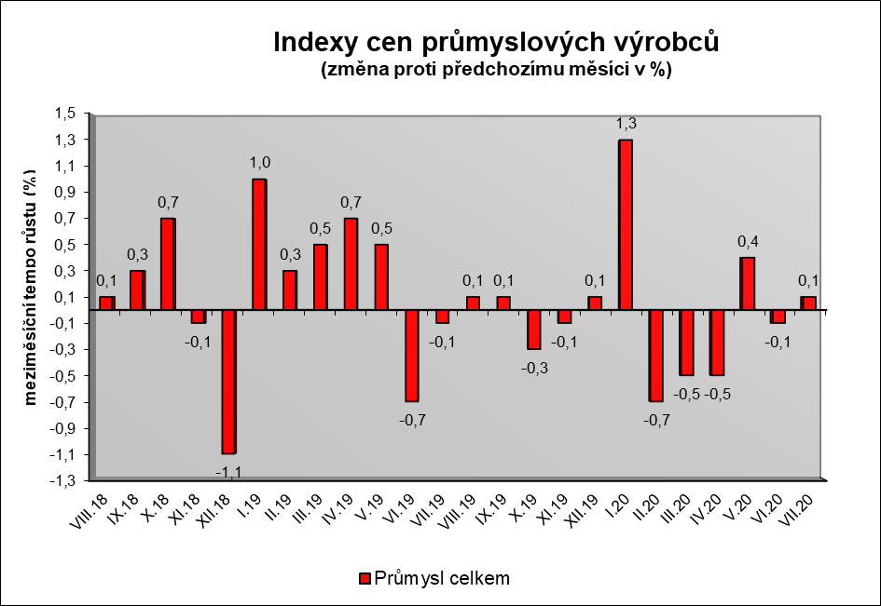

Vzrostly ceny v odvětví koksu a rafinovaných ropných produktů. Ceny chemických látek a výrobků byly vyšší o 1,9 %.

Snížily se ceny obecných kovů a kovodělných výrobků o 0,9 % a dopravních prostředků o 0,6 %.

Ceny potravinářských výrobků, nápojů a tabáku byly nižší o 0,3 %, z toho zpracovaného a konzervovaného masa a výrobků z masa o 1,6 %, ceny mléčných výrobků naopak vzrostly o 0,8 %.

Vybraná odvětví, která nejvíce ovlivnila výši celkového meziměsíčního indexu:



**Meziroční srovnání:**

Ceny průmyslových výrobců **meziročně** klesly o 0,1 % (v červnu o 0,3 %).

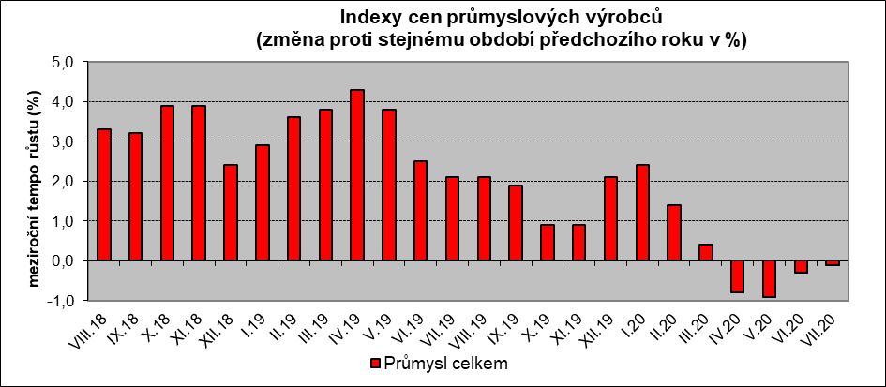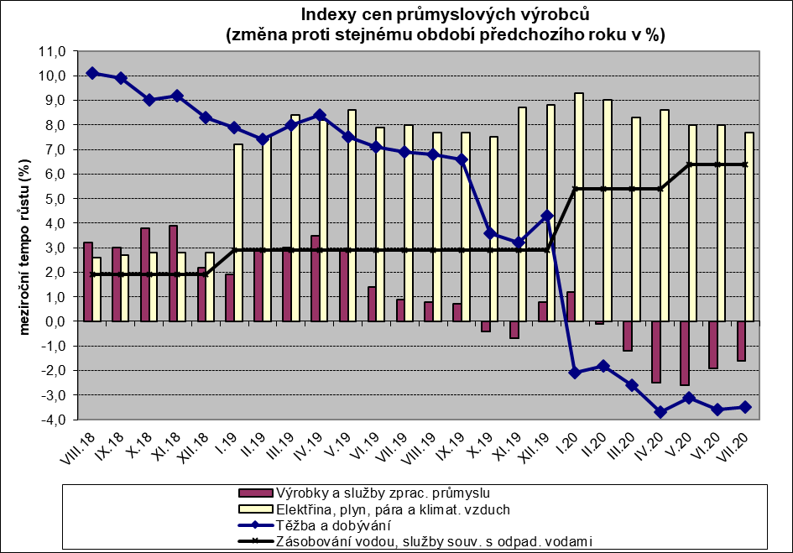

Snížily se především ceny v odvětví koksu a rafinovaných ropných produktů.

Ceny chemických látek a výrobků byly nižší o 12,6 %, těžby a dobývání o 3,5 % a obecných kovů a kovodělných výrobků o 1,8 %.

Zvýšily se ceny elektřiny, plynu, páry a klimatizovaného vzduchu o 7,7 %, z toho ceny elektřiny, přenosu, rozvodu a obchodu s elektřinou o 9,2 %.

Ceny dopravních prostředků vzrostly o 2,8 %, z toho ceny dílů a příslušenství pro motorová vozidla i ceny motorových vozidel o 3,0 %.

V odvětví nábytku a ostatních výrobků zpracovatelského průmyslu byly ceny vyšší o 4,7 %.

Ceny potravinářských výrobků, nápojů a tabáku vzrostly o 1,2 %, z toho ostatních potravinářských výrobků o 5,5 %.

Vybraná odvětví, která nejvíce ovlivnila výši celkového meziročního indexu:



Při hodnocení podle hlavních průmyslových skupin klesly ceny energií o 1,7 % a meziproduktů o 2,2 %.

**Klouzavý průměr** úhrnného indexu cen průmyslových výrobců (tj. podíl průměru bazických indexů za posledních 12 měsíců k průměru bazických indexů za předchozích 12 měsíců) byl 100,8 %.

**Komentář k průměrným cenám průmyslových výrobců**

**červenec 2020**

**CA101112 Vepřové maso:** nízké nákupní ceny prasat

**CA105130 Máslo:** cena roste, stabilizace nabídky a poptávky na trhu po koronavirové pauze

**CA105140 Eidamská cihla:** méně akčních slev